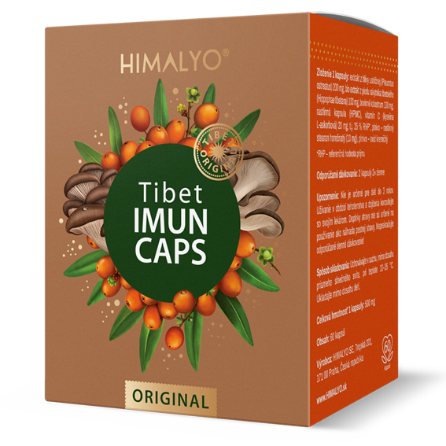
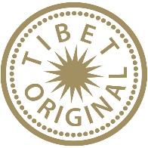
Logistik:
EAN | 8594193243068
Volumen/Inhalt | 60 cps
Gewicht (kg) | 0,056
Höhe (mm) | 100
Breite (mm) | 80
Tiefe (mm) | 63
Stückzahl pro Packung | 8
Stückzahl pro Palette | 1152
HS-Code | 2106 90 92
PDK-Code | 4504735

HIMALYO Tibet IMUN Caps
Kurzbeschreibung:
Diese Kombination natürlicher Extrakte gilt als heiliger Gral der Immunität: tibetischer Sanddorn, Austernpilz und Kolostrum.
Produktbeschreibung:
Diese Kombination natürlicher Extrakte gilt als heiliger Gral der Immunität: tibetischer Sanddorn, Austernpilz und Kolostrum.
- Nahrungsergänzungsmittel -
Die pflanzlichen Kapseln enthalten eine einzigartige Kombination natürlicher Stoffe, die als wesentliche Helfer zur Unterstützung der Immunität gelten: getrocknete Extrakte aus Austernpilzen und Früchten des tibetischen Hochgebirgs-Sanddorns, Rinderkolostrum und Vitamin C.
Die in Tibet Imun enthaltenen natürlichen Komponenten haben folgende Vorteile für die menschliche Gesundheit:
- Sie tragen zur richtigen Funktion des Immunsystems bei
- Sie tragen zur Reduzierung von Müdigkeit und Erschöpfung bei
- Sie wirken sich positiv auf die ordnungsgemäße Funktion des Herzens und des Herz-Kreislauf-Systems aus
- Sie fördern gesunden Schlaf und tragen zu einer normalen geistigen Aktivität bei
- Sie wirken antioxidativ und verbessern den Allgemeinzustand des Organismus
Zusammensetzung 1 Kapsel: Austernpilzextrakt (Pleurotus ostreatus) 200 mg, Bio-Sanddornextrakt (Hippophae tibetana) 100 mg, Rinderkolostrum 100 mg, Pflanzenkapsel (HPMC), Vitamin C (L-Ascorbinsäure) 20 mg, d. h. 25 % RHP*, Füllstoff – pflanzliches Magnesiumstearat (10 mg), Füllstoff – Kieselsäure
*RHP – Einnahmereferenzwert

Empfohlene Dosierung: 2 Kapseln 2x täglich
Hinweis: Nicht für Kinder unter 3 Jahren bestimmt. Anwendung während der Schwangerschaft und Stillzeit konsultieren Sie mit Ihrem Arzt. Nahrungsergänzungsmittel sind nicht als Ersatz für eine abwechslungsreiche Nahrung gedacht. Überschreiten Sie die empfohlene Tagesdosis nicht! An einem trockenen Ort ohne direkte Sonneneinstrahlung bei Temperaturen von 10-25 °C lagern. Außerhalb der Reichweite von Kindern lagern.
Nettogewicht der Verpackung: 30 g
Zusammensetzung:
Zusammensetzung 1 Kapsel: Austernpilzextrakt (Pleurotus ostreatus) 200 mg, Bio-Sanddornextrakt (Hippophae tibetana) 100 mg, Rinderkolostrum 100 mg, Pflanzenkapsel (HPMC), Vitamin C (L-Ascorbinsäure) 20 mg, d. h. 25 % RHP*, Füllstoff – pflanzliches Magnesiumstearat (10 mg), Füllstoff – Kieselsäure
*RHP – Einnahmereferenzwert
Kategorie:
Immunsystem, Multivitamine, Vitamin C, Blutkreislauf, Müdigkeit und Erschöpfung, natürliches Stimulans, Entgiftung des Körpers, Schlaf, Nerven und Stress, Heilungsunterstützung, Vegetarier
Vorteile:
Die pflanzlichen (veganen) Kapseln enthalten die optimale Kombination aus getrockneten Extrakten von Austernpilzen und Früchten aus tibetischem Hochgebirgs-Sanddorn, Rinderkolostrum und Vitamin C.
Diese Komponenten wurden seit Jahrhunderten nicht nur in der Himalaya-Medizin zur signifikanten Stimulierung des Immunsystems verwendet, sondern haben auch ihren Weg in die Volksmedizin westlicher Zivilisationen gefunden, wo ihre Vorteile von Generation zu Generation weitergegeben wurden. Nicht zuletzt sind sie auch ein wesentlicher Bestandteil der modernen Medizin geworden, die immer öfter danach greift.
Austernpilz
Der Austernpilz ist einer der Schätze der traditionellen chinesischen Medizin. Während östliche Heilpraktiker ihn seit Jahrhunderten nutzen, entdeckte ihn die westliche Welt erst in der zweiten Hälfte des 20. Jahrhunderts.
Der hohe Gehalt an biologisch aktiven Substanzen in Austernpilzen in Kombination mit wichtigen Mineralien, Vitaminen und Spurenelementen wirkt sich positiv auf den menschlichen Organismus aus.
Tibetischer Sanddorn
Tibetischer Sanddorn gilt gemeinhin als Superlebensmittel. Es gibt keine genaue Definition dafür, aber im Allgemeinen versteht man darunter nährstoffreiche Lebensmittel, die voller Vitamine, Mineralien, Ballaststoffe, Antioxidantien und Nährstoffe pflanzlichen Ursprungs sind.
Der lateinische Name dieser Super-Beere stammt vom altgriechischen Hippophae, was glitzerndes Pferd bedeutet. Bereits die alten Griechen erkannten die wohltuenden Wirkungen von Sanddorn, da die Pferde, die in Gegenden weideten, in denen viel Sanddorn wuchs, gesund und gut gebaut waren und glänzendes Fell hatten.
Die ursprüngliche Sanddornsorte wird seit Tausenden Jahren in der ayurvedischen und tibetischen Medizin genutzt und oft als Pflanze der Zukunft bezeichnet. Sanddornfrüchte wurden in den Himalaya-Regionen schon immer verwendet, insbesondere zur Unterstützung der Immunität, einer richtigen Verdauung und zur Unterdrückung des Gefühls von Müdigkeit und Erschöpfung.
Auch die moderne Medizin nutzt diese wohltuende Pflanze in zunehmendem Maße, da Sanddorn die Funktion des Immunsystems und des Herz-Kreislauf-Systems unterstützt, die Verdauung, die Prostatafunktion und den Hautzustand verbessert.
Rinderkolostrum
Kolostrum oder Vormilch kann als Primärmilch charakterisiert werden, die in den ersten 48 Stunden nach der Geburt jedes Säugetiers laktiert wird. Sie bildet sich am Ende der Schwangerschaft im Körper der Mutter und geht der Muttermilchproduktion voraus. Kolostrum enthält viele wichtige Substanzen und ist dank seiner außergewöhnlichen Zusammensetzung und wohltuenden Wirkung einzigartig und gilt als Geschenk des Lebens.
Rinder – Kuh-Kolostrum ist dem menschlichen Kolostrum am ähnlichsten, die Übereinstimmung erreicht bis zu 99 %. Die Menge der darin enthaltenen Antikörper ist jedoch um ein Vielfaches höher. Daher ist Kolostrum für die Immunität neugeborener Kälber außerordentlich wichtig. Sie erhalten Immunglobuline nicht während der Gravidität von ihren Müttern (d. h. durch transplazentare Übertragung), sondern erst nach der Geburt aus dem Kolostrum durch Darmabsorption. Kälber werden also völlig ohne Immunität geboren und würden ohne dieses Kolostrum innerhalb weniger Stunden sterben.
Rinderkolostrum ist völlig sicher und enthält im Vergleich zu Milch nur eine geringe Menge Laktose, weshalb es von Menschen mit Laktoseintoleranz (Milchunverträglichkeit) gut vertragen wird.
Vitamin C
Die Bedeutung von Vitamin C für die menschliche Gesundheit ist allgemein bekannt und gut dokumentiert. Zu seinen Hauptvorteilen gehört sein Beitrag zur Verringerung von Müdigkeit und Erschöpfung, zur Unterstützung des ordnungsgemäßen Funktionierens des Immunsystems, zur Unterstützung des normalen Funktionierens des Nervensystems und zum Schutz der Zellen des menschlichen Körpers vor oxidativem Stress.
Kundenzielgruppe:
Frauen 30–50
Senioren ab 65
Verteilung:
Online Apotheken, Apotheken, Online-Shops mit gesunder Ernährung, Biomärkte – Nahrungsergänzungsmittel, Drogerie – Nahrungsergänzungsmittel
Hauptansprüche für das Online-Marketing:
- Das Beste aus der Natur für ein starkes Immunsystem
- Natürliche Stärkung des Immunsystems
- Eine einzigartige Kombination aus Sanddorn, Austernpilzen und Kolostrum

